**XY630** *Scheda creata il 28 febbraio 2024*

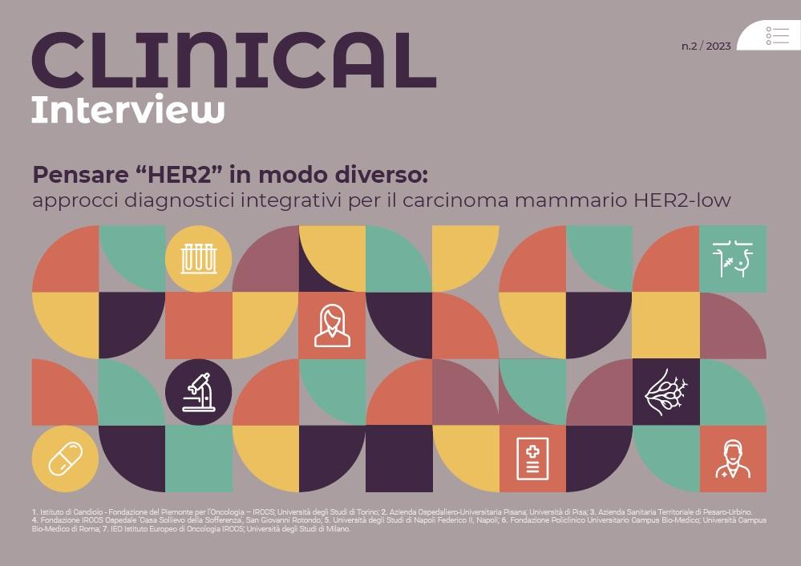 **Descrizione bibliografica**

\***Clinical interview**. - N. 1 (2023)- . - [Milano] : Medica, 2023- . - volumi : ill. ; 30 cm. ((Periodicità non dichiarata. - CFI1120787

Soggetto: Clinica medica – Periodici